Miércoles
27
de abril

Sexto de Primaria
Artes

Cuenta la leyenda…

Aprendizaje esperado: ubica diferentes sitios en donde se presentan artes escénicas (teatro, títeres, danza, artes circenses, acrobacia, clown, magia, malabares y pantomima) para niños en México y otras partes del mundo.

Énfasis: aprecia la leyenda dramatizada como posibilidad para entender la belleza de la diversidad cultural del país..

¿Qué vamos a aprender?

En esta sesión identificarás el valor de los sitios donde se presentan artes escénicas: teatro, títeres, danza, artes circenses, acrobacia, clown, magia, malabares y pantomima, para niños en México y otras partes del mundo. Apreciarás la leyenda dramatizada como una forma para entender la belleza de la diversidad cultural del país.

¿Qué hacemos?

En esta sesión escucharás el testimonio de Joaquín, el guerrero del saber.

Hola, soy el alumno Joaquín, pertenezco al grupo 6° A de la escuela primaria “Justo Sierra”, ubicada en la alcaldía Miguel Hidalgo en la Ciudad de México, y mi pregunta es: ¿Por qué una leyenda tiene diferentes versiones dependiendo el lugar dónde se cuenta?

¡Oh! La voz de la curiosidad ha hablado, esa que invita a la sabiduría. Es momento de invocar a la experimentada voz del gran Maestro Arturo Beristain, actor de la CNTeatro, quien a través de su relato nos ayudará a descubrir el misterio detrás de las leyendas.

Actividad 1

Observa la cápsula de Arturo Berinstain. Entrevista.

- Entrevista Arturo Beristain
https://youtu.be/pejYsRf6IRQ

¿Qué te pareció la entrevista?

Identifica qué es una leyenda desde su riqueza y diversidad cultural.

¡Y retumbaron así los tambores del mito alrededor del fuego! Un mito, una leyenda siempre es una explicación del mundo que nos rodea para comprender hechos o fenómenos, y por ello, el universo del teatro se nutre de ellas, ya que el teatro también intenta explicar la vida.

¡Es una experiencia mágica ver una leyenda dramatizada! Las estrellas han dicho que casi siempre es protagonizada por héroes, dioses, en fin, seres especiales.

¡Qué verdad encierran tus palabras! También contienen hechos o sucesos ficticios que forman parte de la sabiduría popular.

Las leyendas son muy importantes, porque esas historias explican a la perfección algunos fenómenos naturales y sobrenaturales.

Estas historias transitan de generación en generación y representan parte esencial de cada cultura, por lo general, en las comunidades hay muchas leyendas.

Según el filólogo e historiador francés Georges Dumézil “Un país sin leyendas se moriría de frío. Un pueblo sin mitos, está muerto”

México es un país pluricultural, es por eso que se pueden hallar múltiples versiones de una leyenda, ya sea prehispánica, colonial o contemporánea.

Actividad 2

Y cómo ejemplo de una leyenda teatralizada, escucha esta maravillosa leyenda “El Pájaro Cú” originaria del estado de Sonora en voz de Mario Iván Martínez.

Cápsula de Mario Iván Martínez.

- Fragmento Pajaro Cú.
https://www.youtube.com/watch?v=bYnLq-p5BzY

¿Qué te pareció el Fragmento del Pájaro Cú?

¿Quieres saber cómo termina esta historia? Puedes buscar la leyenda en las redes.

Continúa en la búsqueda de la diversidad que habita en las leyendas.

Seguramente sabes que puedes encontrar diversas versiones de una leyenda, entonces, ¿Cómo puedes saber cuál es la correcta?

Cada leyenda es correcta, porque representa la forma en que cada comunidad explica lo que sucede a su alrededor, justo de eso se trata la palabra: diversidad.

Entonces todas las comunidades son sabias y tienen su propia belleza.

Cada comunidad retoma elementos de su entorno, como el lugar o el lenguaje, construyen de forma peculiar sus personajes e inclusive la trama, así todos estos elementos van definiendo la leyenda propia de ese lugar.

Pudiera pensarse que una leyenda siempre será diferente de otra, no obstante, a pesar de su interpretación, siempre conservan algún elemento que las hace parecidas.

Por ejemplo, ¿En la leyenda de La Llorona cuáles elementos son recurrentes?

En la leyenda de la Llorona el agua es un elemento que no puede faltar, aunque también es cierto que a veces las leyendas cambian tanto, que dan surgimiento a otras.

Hasta ahora el sendero de esta sesión ha mostrado los elementos que conforman la leyenda y cómo estas historias también conviven con diferentes disciplinas artísticas.

En los ejemplos que se han presentado las leyendas son habitadas por la danza y el teatro.

Las máscaras son reflejo de las leyendas teatralizadas, lo que demuestra que estas historias están vivas.

Las máscaras son muestra de la riqueza artesanal que ayuda a representar de mejor manera una leyenda.

Por supuesto que para compartir leyendas no necesariamente debes llevar una, pero al dramatizar leyendas se vuelven una narrativa muy poderosa, es decir que siempre es hablada.

El origen de las leyendas viene de la tradición oral, lo que varía es la forma en que la comunicas o cuentas.

Las personas buscan la belleza, así que, si le agregas expresión corporal y música, así como un poderoso lenguaje visual ¡Imagínate qué poesía!

Por ello, el cuerpo de quienes las representan es esencial cuando de leyendas se trata.

El cuerpo y la voz son siempre nuestras grandes herramientas: Las entonaciones, los gestos, los movimientos, en fin. Por eso quien las habla debe poner atención a sus movimientos y a su voz.

¿Te das cuenta? Los ecos ancestrales nos han iluminado con el saber.

Así es, hasta el momento se ha encontrado al teatro, las artes visuales y la danza, pero ¡nos falta descubrir la leyenda en la música!

Para descubrirlo preguntemos a los Guardianes de la Música de CONARTE, ¿Cómo conviven la leyenda y la música?

Guardianes de la Música CONARTE, ¿Cómo conviven la leyenda y la música?

Actividad 3

Observa la Cápsula, ¿Cómo inspira la leyenda a la música ?

- Música y Leyendas.
https://youtu.be/kBKGHCwkmZs

¿Qué te pareció esta cápsula? ¿Pudiste identificar como la música le da vida a la leyenda?

Actividad 4

Identifica lo aprendido:

- Reconozco el papel de las leyendas como parte del patrimonio cultural de nuestro país.
- Identifico la diversidad cultural que hay en una leyenda.
- Puedo proponer leyendas retomando elementos visuales (máscaras, disfraces, imágenes, etc.)
- Al contar leyendas debo considerar mi expresión corporal: gestos, voz, movimientos que den el énfasis correcto.

Y ahora te toca a ti. Investiga con tu familia las leyendas que conocen y escúchalas con atención, disfrutando de la riqueza de nuestra tradición oral.

La puedes ilustrar para que te quede más bonita y cuando puedas compártela con tu maestro y compañeros.

El reto de hoy:

Investiga algunas leyendas que se cuentan en tu comunidad y compara sus diferentes versiones. Haz una antología de leyendas mexicanas y compártelas con tu familia.

Si en tu casa hay libros relacionados con el tema, consúltalos para saber más sobre este tema. Si no cuentas con estos materiales no te preocupes. En cualquier caso, platica con tu familia sobre lo que aprendiste, seguro les parecerá interesante.

¡Buen trabajo!

Gracias por tu esfuerzo.

Para saber más:
Lecturas

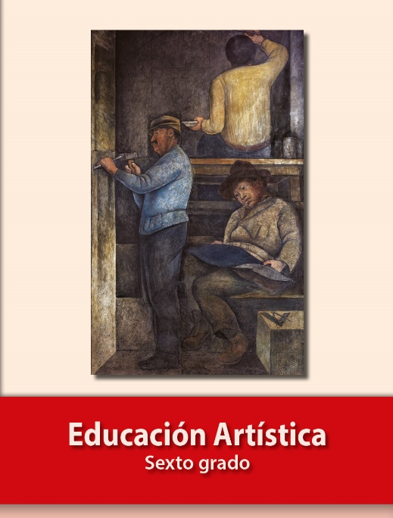
https://libros.conaliteg.gob.mx/P6EAA.htm?#page/1

